МИНИСТЕРСТВО ОБРАЗОВАНИЯ РЕСПУБЛИКИ БЕЛАРУСЬ

Учреждение образования «БЕЛОРУССКИЙ ГОСУДАРСТВЕННЫЙ
ТЕХНОЛОГИЧЕСКИЙ УНИВЕРСИТЕТ»

Факультет Информационных технологий
Кафедра Информационные системы и технологии
Специальность 6-05-0612-01 Программная инженерия (профилизация Программное обеспечение информационных технологий)

ПОЯСНИТЕЛЬНАЯ ЗАПИСКА
К КУРСОВОЙ РАБОТЕ НА ТЕМУ:

«Реализация базы данных фитнес-клуба с применением технологии OLAP»

Выполнил студент Жамойдо Артем Игоревич
(Ф.И.О.)

Руководитель работы асс. Подрез А.А.
(учен. степень, звание, должность, Ф.И.О., подпись)

Зав. кафедрой к.т.н. Блинова Е.А.
(учен. степень, звание, должность, Ф.И.О., подпись)

Курсовая работа защищена с оценкой

Минск 2025
Содержание
Введение 3
1 Постановка задачи 4
1.1 Цели и задачи проекта 4
1.2 Обзор средств разработки 4
1.3 Описание применяемой технологии 5
1.4 Выводы по разделу 6
2 Проектирование базы данных 7
2.1 Определение ролей 7
2.2 Схема базы данных 7
2.3 Выводы по разделу 12
3 Разработка объектов базы данных 13
3.1 Создание таблиц 13
3.2 Создание процедур 13
3.3 Создание материализованных представлений 18
3.4 Создание функций 19
3.5 Создание ролей и пользователей 19
3.6 Создание индексов 21
3.7 Выводы по разделу 22
4 Описание процедур импорта и экспорта 23
4.1 Процедура экспорта данных в JSON-файл 23
4.2 Процедура импорта данных из JSON-файла 24
4.3 Процедуры экспорта и импорта других таблиц 25
4.4 Выводы по разделу 25
5 Тестирование производительности 26
5.1 Автоматизация с использованием индексов 26
5.2 Выводы по разделу 28
6 Описание технологии и ее применения в базе данных 29
6.1 Технология OLAP 29
6.2 Выводы по разделу 31
Заключение 32
Список используемых источников 33
Приложение А 34
Приложение Б 36
Приложение В 38
Приложение Г 46

Введение
В современном мире индустрия фитнеса активно развивается и является одной из наиболее динамично растущих сфер услуг. Рост интереса населения к здоровому образу жизни приводит к увеличению количества фитнес-клубов, расширению спектра предоставляемых услуг и, как следствие, к значительному увеличению объема обрабатываемой информации. В процессе деятельности фитнес-клуба формируются и используются разнообразные данные: сведения о клиентах и тренерах, информация об абонементах и их продажах, расписание тренировок, данные о посещаемости занятий, а также финансовые показатели. Эффективное управление такими данными становится ключевым фактором успешной работы организации.
В рамках данного проекта разрабатывается и реализуется база данных на платформе Oracle для системы управления деятельностью фитнес-клуба с применением технологии OLAP (Online Analytical Processing). Основной целью проекта является создание централизованного хранилища данных, обеспечивающего целостность, безопасность и высокую производительность при работе с большими объемами информации. Особое внимание уделяется организации многомерного анализа данных, который позволяет формировать аналитические отчеты по различным срезам, таким как временные периоды.
Системы управления базами данных играют ключевую роль в построении современных информационных систем. СУБД Oracle, выбранная в качестве платформы для реализации данного проекта, является одной из наиболее мощных и надежных коммерческих систем управления базами данных. Она предоставляет развитые средства для обеспечения безопасности данных, управления правами доступа, резервного копирования и восстановления, а также инструменты для оптимизации производительности. Кроме того, Oracle поддерживает современные аналитические технологии, включая OLAP, материализованные представления и аналитические функции SQL, что делает ее оптимальным выбором для реализации задач многомерного анализа.
Применение СУБД Oracle в рамках проекта позволяет обеспечить масштабируемость и устойчивость системы к увеличению объемов данных, что особенно важно для фитнес-клуба, деятельность которого предполагает постоянный рост клиентской базы и расширение спектра услуг. В результате выполнения курсовой работы будет разработана база данных, способная эффективно поддерживать как оперативные процессы управления фитнес-клубом, так и аналитические задачи, направленные на оценку и прогнозирование показателей его деятельности.

1 Постановка задачи

1.1 Цели и задачи проекта
Целью данного курсового проекта является реализация базы данных фитнес-клуба с применением технологии OLAP (Online Analytical Processing). В качестве модели данных используется реляционная модель с последующим построением аналитического хранилища данных для многомерного анализа. Проектирование должно быть выполнено таким образом, чтобы конечные данные соответствовали общим требованиям к информации в базе данных и обеспечивали возможность аналитической обработки.
Функционально должны быть выполнены следующие задачи:
– определение ролей пользователей (администратор, тренер, клиент);
– управление информацией о клиентах, тренерах, тренировках и абонементах (добавление, удаление, изменение данных);
– хранение и анализ данных о продажах абонементов, их популярности;
– реализация OLAP-кубов для многомерного анализа показателей деятельности клуба;
– просмотр отчетов и статистики на основе аналитических запросов;
– обеспечение импорта данных из JSON файлов и экспорта аналитических отчетов в формат JSON;
– тестирование производительности базы данных при обработке и анализе таблиц, содержащих не менее 100 000 записей;
– демонстрация применения технологий Oracle, включая средства OLAP и аналитических функций SQL, в контексте разработанной базы данных.
Доступ к данным должен осуществляться исключительно через соответствующие процедуры и аналитические запросы, обеспечивая тем самым контролируемый и безопасный доступ к информации. Реализация базы данных предусматривает создание аналитического слоя, позволяющего пользователям выполнять гибкий анализ ключевых показателей деятельности фитнес-клуба, формировать отчеты и принимать обоснованные управленческие решения.
Применение технологии OLAP в сочетании с платформой Oracle позволяет эффективно анализировать большие объемы данных, выявлять закономерности и тенденции в работе клуба, а также повышать качество обслуживания клиентов и оптимизировать бизнес-процессы.

1.2 Обзор средств разработки
Для реализации проекта базы данных фитнес-клуба с применением технологии OLAP были выбраны инструменты и программные средства, обеспечивающие надежную работу с данными, высокий уровень производительности и удобство разработки. Основными средствами разработки являются Oracle Database и Oracle SQL Developer [1].
Oracle Database – это промышленная система управления базами данных (СУБД), предоставляющая широкие возможности для хранения, обработки и анализа информации. Oracle поддерживает реляционную модель данных и включает в себя инструменты для создания, модификации и администрирования баз данных. Одним из ключевых преимуществ Oracle является наличие встроенных механизмов безопасности, поддержки транзакций, масштабируемости и высокой производительности при работе с большими объемами данных [2].
Для разработки и взаимодействия с базой данных используется инструмент Oracle SQL Developer. Это интегрированная среда разработки, предназначенная для работы с базами данных Oracle, позволяющая создавать, редактировать и выполнять SQL-запросы, проектировать структуры таблиц, просматривать данные, а также управлять объектами базы данных (процедурами, функциями, пакетами и триггерами). Oracle SQL Developer также поддерживает импорт и экспорт данных в различных форматах, что упрощает интеграцию с внешними источниками информации и реализацию аналитических процессов [3].
Совместное использование Oracle Database и Oracle SQL Developer обеспечивает комплексную среду для проектирования, администрирования и анализа данных. Эти инструменты позволяют эффективно реализовать все этапы проекта – от проектирования структуры базы данных и загрузки исходных данных до построения OLAP-кубов и анализа показателей деятельности фитнес-клуба.

1.3 Описание применяемой технологии
Особое внимание в рамках данного проекта уделяется использованию технологии OLAP (Online Analytical Processing), которая реализуется средствами СУБД Oracle и предназначена для эффективного анализа больших объемов структурированных данных. Технология OLAP обеспечивает поддержку многомерного представления информации, что позволяет рассматривать данные одновременно по нескольким измерениям и выполнять сложные аналитические запросы с высокой производительностью. В контексте деятельности фитнес-клуба это особенно важно, поскольку анализ требует учета временных периодов, категорий клиентов, типов тренировок, тренерского состава и финансовых показателей [4].
Использование OLAP позволяет формировать аналитические отчеты различной степени детализации, начиная от обобщенных показателей за определенный период времени и заканчивая детальным анализом отдельных направлений тренировок или конкретных групп клиентов [5]. Многомерный анализ дает возможность выявлять тенденции и закономерности, такие как сезонные колебания спроса на абонементы, изменение посещаемости занятий в зависимости от дня недели или времени суток, а также оценивать эффективность работы тренеров и популярность различных тренировочных программ [6].
В рамках проекта OLAP-технологии применяются для получения агрегированной информации, необходимой для принятия управленческих решений. С их помощью можно оперативно вычислять суммарные и средние значения показателей, выполнять группировку данных по заданным измерениям и анализировать динамику ключевых показателей деятельности фитнес-клуба [7]. Использование аналитических функций SQL, материализованных представлений и операций агрегирования позволяет существенно сократить время выполнения аналитических запросов и снизить нагрузку на базу данных [8].
Таким образом, применение OLAP-технологий в системе управления фитнес-клубом обеспечивает не только удобство и наглядность аналитической обработки данных, но и способствует повышению эффективности управления организацией в целом. Возможность быстрого получения достоверной и агрегированной информации позволяет руководству фитнес-клуба принимать обоснованные управленческие решения, направленные на оптимизацию работы клуба, повышение качества обслуживания клиентов и увеличение финансовых показателей.

1.4 Выводы по разделу
В данном разделе были определены цели и задачи курсового проекта, а также рассмотрены основные средства разработки, используемые при реализации базы данных фитнес-клуба с применением технологии OLAP. Проведенный анализ предметной области позволил выделить ключевые информационные объекты системы и определить требования к их хранению, обработке и аналитическому использованию. Это создало основу для дальнейшего проектирования структуры базы данных и выбора оптимальных технологических решений.
Целью проекта является создание интегрированной базы данных, обеспечивающей хранение, обработку и аналитический анализ информации о клиентах, тренерах, тренировках и абонементах. Для достижения поставленной цели были сформулированы основные задачи, включающие проектирование структуры базы данных, реализацию OLAP-аналитики, разграничение прав доступа пользователей, организацию импорта и экспорта данных, а также тестирование производительности при работе с большими объемами информации.
В качестве инструментальных средств разработки выбраны Oracle Database и Oracle SQL Developer, которые обеспечивают комплексную поддержку жизненного цикла базы данных – от проектирования до администрирования и анализа. Использование Oracle позволяет эффективно реализовать реляционную модель данных, интегрировать OLAP-технологии и выполнять многомерный анализ показателей деятельности фитнес-клуба.
Таким образом, на данном этапе были заложены теоретические и технологические основы для дальнейшего проектирования и реализации базы данных фитнес-клуба. Выбранные средства разработки и используемые технологии обеспечивают надежность, масштабируемость и высокий уровень аналитических возможностей системы. Это делает их оптимальным решением для создания современной базы данных, ориентированной как на оперативную обработку информации, так и на выполнение аналитических задач с применением OLAP-технологий.

2 Проектирование базы данных

2.1 Определение ролей
Одним из ключевых этапов проектирования базы данных фитнес-клуба является определение ролей пользователей и разграничение их прав доступа к информации. Такой подход обеспечивает контролируемое взаимодействие с системой, предотвращает несанкционированное изменение данных и повышает уровень безопасности базы данных.
В рамках проектируемой системы выделяются следующие роли пользователей:
- администратор – осуществляет управление базой данных. В его обязанности входит создание и удаление учетных записей пользователей, настройка прав доступа, а также контроль за корректной работой системы;
- клиент – имеет минимальный уровень доступа. Клиент может просматривать расписание тренировок, информацию о своих абонементах, а также бронировать занятия. Все действия клиента ограничены рамками его учетной записи, что обеспечивает безопасность персональных данных;
- тренер – имеет доступ к информации о своих клиентах, расписанию тренировок и результатах занятий. Тренер может вносить изменения в данные, касающиеся тренировочного процесса, но не имеет доступа к конфиденциальной информации о других тренерах или управленческих данных клуба.
Такое разделение ролей способствует эффективной организации работы фитнес-клуба, обеспечивает безопасность и целостность данных, а также создает основу для построения аналитической системы, в которой пользователи различных уровней могут получать доступ к информации в соответствии со своими функциональными обязанностями. Диаграммы вариантов использования (Use case) представлены в приложении А.

2.2 Схема базы данных
Для выполнения поставленной задачи разработана схема подключаемой базы данных SPORTICS. Эта схема необходима для создания PDB в СУБД Oracle. Oracle Database – это объектно-реляционная система управления базами данных (СУБД) от компании Oracle. Она используется для создания структуры новой базы, ее наполнения, редактирования содержимого и отображения информации.
База данных состоит из семи таблиц, взаимосвязанных внешними ключами, обеспечивающих эффективное хранение и структурирование данных. Такая структура позволяет эффективно организовать хранение информации, упростить выполнение запросов и повысить производительность системы при работе с большими объемами данных. Грамотное проектирование таблиц позволяет обеспечить целостность, непротиворечивость и эффективность работы с данными. На рисунке 2.1 представлена схема структуры базы данных, на которой наглядно показаны все таблицы, их ключевые поля и взаимосвязи между ними, отражающие логику предметной области.
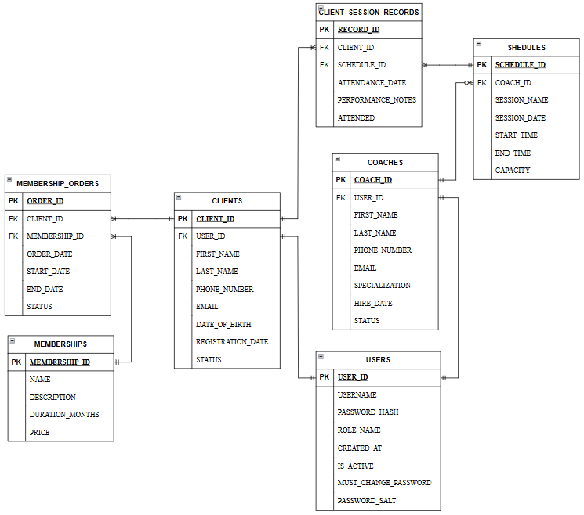
Рисунок 2.1 – Схема таблиц базы данных
Таблица USERS состоит из шести столбцов: USER_ID, USERNAME, PASSWORD_HASH, PASSWORD_SALT, ROLE_NAME, CREATED_AT, IS_ACTIVE, MUST_CHANGE_PASSWORD. Структура таблицы USERS представлена в таблице 2.1.
Таблица 2.1 – Структура таблицы USERS
Столбец | Тип данных | Ограничение целостности
USER_ID | NUMBER | PRIMARY KEY
USERNAME | VARCHAR2(50) | NOT NULL
PASSWORD_HASH | VARCHAR2(200) | NOT NULL
PASSWORD_SALT | RAW(16) | NOT NULL
ROLE_NAME | VARCHAR2(20) | NOT NULL
CREATED_AT | DATE | DEFAULT SYSDATE
IS_ACTIVE | CHAR(1) | CHECK (IS_ACTIVE IN ('Y', 'N')) NOT NULL
MUST_CHANGE_PASSWORD | CHAR(1) | CHECK (MUST_CHANGE_PASSWORD IN ('Y', 'N')) NOT NULL
Таблица USERS содержит информацию о пользователях системы, включая их идентификатор USER_ID (PRIMARY KEY), имя пользователя, хешированный пароль, роль (администратор, тренер или клиент) и статус активности. Она обеспечивает централизованное хранение учетных данных и служит основой для аутентификации и разграничения доступа в приложении.
Таблица CLIENTS состоит из восьми столбцов: CLIENT_ID, USER_ID, FIRST_NAME, LAST_NAME, PHONE_NUMBER, EMAIL, DATE_OF_BIRTH, REGISTRATION_DATE, STATUS. Структура таблицы CLIENTS представлена в таблице 2.2.
Таблица 2.2 – Структура таблицы CLIENTS
Столбец | Тип данных | Ограничение целостности
CLIENT_ID | NUMBER | PRIMARY KEY
USER_ID | NUMBER | FOREIGN KEY (ссылается на USERS.USER_ID)
FIRST_NAME | VARCHAR2(50) | NOT NULL
LAST_NAME | VARCHAR2(50) | NOT NULL
PHONE_NUMBER | VARCHAR2(20) | NOT NULL
EMAIL | VARCHAR2(100) | NOT NULL
DATE_OF_BIRTH | DATE
REGISTRATION_DATE | DATE | DEFAULT SYSDATE
STATUS | VARCHAR2(20) | CHECK (STATUS IN ('ACTIVE', 'INACTIVE'))
Таблица CLIENTS хранит персональные данные клиентов фитнес-клуба, такие как имя, фамилия, контактная информация, дата регистрации и статус. Каждая запись имеет уникальный идентификатор CLIENT_ID (PRIMARY KEY) и связана с таблицей USERS с помощью поля USER_ID (FOREIGN KEY).
Таблица COACHES состоит из восьми столбцов: COACH_ID, USER_ID, FIRST_NAME, LAST_NAME, PHONE_NUMBER, EMAIL, SPECIALIZATION, HIRE_DATE, STATUS. Структура таблицы COACHES представлена в таблице 2.3.
Таблица 2.3 – Структура таблицы COACHES
Столбец | Тип данных | Ограничение целостности
COACH_ID | NUMBER | PRIMARY KEY
USER_ID | NUMBER | FOREIGN KEY (ссылается на USERS.USER_ID)
FIRST_NAME | VARCHAR2(50) | NOT NULL
LAST_NAME | VARCHAR2(50) | NOT NULL
PHONE_NUMBER | VARCHAR2(20) | NOT NULL
EMAIL | VARCHAR2(100) | NOT NULL
SPECIALIZATION | VARCHAR2(100) | NOT NULL
HIRE_DATE | DATE | DEFAULT SYSDATE
STATUS | VARCHAR2(20) | CHECK (STATUS IN ('ACTIVE', 'INACTIVE'))
Таблица COACHES содержит сведения о тренерах клуба, включая имя, фамилию, контактные данные, специализацию и дату приема на работу. Идентификатор COACH_ID (PRIMARY KEY) определяет уникального тренера. Поле USER_ID (FOREIGN KEY) связывает запись тренера с таблицей USERS, обеспечивая единый механизм идентификации и авторизации сотрудников.
Таблица MEMBERSHIPS состоит из пяти столбцов: MEMBERSHIP_ID, NAME, DESCRIPTION, DURATION_MONTHS, PRICE. Структура таблицы MEMBERSHIPS представлена в таблице 2.4, где детально указаны типы данных, ключевые ограничения и назначение каждого поля (столбца).
Таблица 2.4 – Структура таблицы MEMBERSHIPS
Столбец | Тип данных | Ограничение целостности
MEMBERSHIP_ID | NUMBER | PRIMARY KEY
NAME | VARCHAR2(50) | NOT NULL
DESCRIPTION | VARCHAR2(200)
DURATION_MONTHS | NUMBER(2) | CHECK (DURATION_MONTHS > 0) NOT NULL
PRICE | NUMBER(10,2) | CHECK (PRICE > 0) NOT NULL
Таблица MEMBERSHIPS представляет собой справочник доступных типов абонементов. Уникальный идентификатор MEMBERSHIP_ID (PRIMARY KEY) используется для ссылки на конкретный тип абонемента. Таблица хранит сведения о названии, описании, длительности и стоимости каждого абонемента и служит основой для формирования клиентских заказов.
Таблица MEMBERSHIP_ORDERS состоит из семи столбцов: ORDER_ID, CLIENT_ID, MEMBERSHIP_ID, ORDER_DATE, START_DATE, END_DATE, STATUS. Структура представлена в таблице 2.5, где детально указаны типы данных, ключевые ограничения и назначение каждого поля (столбца).
Таблица 2.5 – Структура таблицы MEMBERSHIP_ORDERS
Столбец | Тип данных | Ограничение целостности
ORDER_ID | NUMBER | PRIMARY KEY
CLIENT_ID | NUMBER | FOREIGN KEY (ссылается на CLIENTS.CLIENT_ID)
MEMBERSHIP_ID | NUMBER | FOREIGN KEY (ссылается на MEMBERSHIPS.MEMBERSHIP_ID)
ORDER_DATE | DATE | DEFAULT SYSDATE
START_DATE | DATE | NOT NULL
END_DATE | DATE | NOT NULL
STATUS | VARCHAR2(20) | CHECK (STATUS IN ('ACTIVE', 'EXPIRED', 'CANCELLED'))
Таблица MEMBERSHIP_ORDERS предназначена для хранения информации о приобретенных клиентами абонементах. Идентификатор ORDER_ID (PRIMARY KEY) определяет конкретный заказ. Таблица содержит поля CLIENT_ID (FOREIGN KEY), ссылающееся на таблицу CLIENTS, и MEMBERSHIP_ID (FOREIGN KEY), ссылающееся на таблицу MEMBERSHIPS. Это обеспечивает связь между клиентом, типом абонемента и сроком его действия.
Таблица SCHEDULES состоит из семи столбцов: SCHEDULE_ID, COACH_ID, SESSION_NAME, SESSION_DATE, START_TIME, END_TIME, CAPACITY. Структура представлена в таблице 2.6.
Таблица 2.6 – Структура таблицы SCHEDULES
Столбец | Тип данных | Ограничение целостности
SCHEDULE_ID | NUMBER | PRIMARY KEY
COACH_ID | NUMBER | FOREIGN KEY (ссылается на COACHES.COACH_ID)
SESSION_NAME | VARCHAR2(100) | NOT NULL
SESSION_DATE | DATE | NOT NULL
START_TIME | TIMESTAMP | NOT NULL
END_TIME | TIMESTAMP | NOT NULL
CAPACITY | NUMBER(3) | CHECK (CAPACITY > 0) NOT NULL
Таблица SCHEDULES хранит информацию о расписании тренировок. Каждая запись имеет уникальный идентификатор SCHEDULE_ID (PRIMARY KEY). Поле COACH_ID (FOREIGN KEY) устанавливает связь с таблицей COACHES, указывая, какой тренер проводит конкретное занятие. Таблица также содержит данные о названии тренировки, дате, времени начала и окончания, а также вместимости группы.
Таблица CLIENT_SESSION_RECORDS состоит из шести столбцов: RECORD_ID, CLIENT_ID, SCHEDULE_ID, ATTENDANCE_DATE, PERFORMANCE_NOTES, ATTENDED. Структура представлена в таблице 2.7, где детально указаны типы данных, ключевые ограничения и назначение каждого поля (столбца).
Таблица 2.7 – Структура таблицы CLIENT_SESSION_RECORDS
Столбец | Тип данных | Ограничение целостности
RECORD_ID | NUMBER | PRIMARY KEY
CLIENT_ID | NUMBER | FOREIGN KEY (ссылается на CLIENTS.CLIENT_ID)
SCHEDULE_ID | NUMBER | FOREIGN KEY (ссылается на SCHEDULES.SCHEDULE_ID)
ATTENDANCE_DATE | DATE | NOT NULL
PERFORMANCE_NOTES | VARCHAR2(200)
ATTENDED | CHAR(1) | CHECK (ATTENDED IN ('Y', 'N')) NOT NULL
Таблица CLIENT_SESSION_RECORDS используется для регистрации участия клиентов в тренировках. Уникальный идентификатор RECORD_ID (PRIMARY KEY) определяет конкретную запись о посещении. Поле CLIENT_ID (FOREIGN KEY) связывает запись с таблицей CLIENTS, а SCHEDULE_ID (FOREIGN KEY) – с таблицей SCHEDULES. Такая структура позволяет фиксировать посещаемость, хранить комментарии тренеров и анализировать активность клиентов.
Таблицы спроектированы с установлением внешних связей, что обеспечивает целостность данных и эффективность их использования в рамках задачи системы управления фитнес-клубом. Представленная структура базы данных обеспечивает эффективное и надежное хранение информации, необходимой для функционирования системы управления фитнес-клубом. Предусмотренные ограничения целостности и связи между таблицами гарантируют целостность данных и согласованность информации в системе.

2.3 Выводы по разделу
На этапе определения ролей было выделено несколько категорий пользователей системы: администратор, тренер и клиент. Для каждой роли определены права доступа и функциональные возможности в рамках базы данных. Такой подход обеспечивает разграничение ответственности, контроль за действиями пользователей и высокий уровень безопасности при работе с данными.
В рамках проектирования была разработана схема подключаемой базы данных SPORTICS. Разработанная база данных включает семь взаимосвязанных таблиц, обеспечивающих структурированное и логически организованное хранение информации о пользователях системы, клиентах фитнес-клуба, тренерах, типах абонементов, заказах на абонементы, расписании тренировок и фактах посещения занятий. Каждая таблица отвечает за отдельный информационный объект предметной области, что обеспечивает наглядность структуры данных и упрощает дальнейшее сопровождение и расширение системы. Для обеспечения целостности данных активно используются ограничения целостности, такие как первичные и внешние ключи, уникальные ограничения и проверки допустимых значений.
Использование подключаемой базы данных позволяет логически изолировать данные проекта, упростить администрирование и повысить масштабируемость системы. Архитектура базы данных ориентирована на поддержку как операционных, так и аналитических задач, что соответствует требованиям к применению OLAP-технологий.
Таким образом, в результате этапа проектирования была создана логическая основа системы управления данными фитнес-клуба, включающая четко определенные роли пользователей, продуманную структуру хранения информации и механизмы обеспечения целостности и безопасности данных. Заложенные архитектурные решения создают условия для последующей реализации функциональных возможностей системы, включая разработку хранимых процедур, организацию аналитической обработки данных и применение OLAP-технологий. Это обеспечивает надежность, масштабируемость и возможность дальнейшего развития системы в соответствии с изменяющимися потребностями фитнес-клуба и ростом объема обрабатываемой информации.

3 Разработка объектов базы данных

3.1 Создание таблиц
Таблицы являются неотъемлемой и базовой частью любой базы данных, так как именно в них осуществляется хранение и структурирование информации. Каждая таблица представляет собой совокупность взаимосвязанных данных, организованных в виде строк и столбцов, где столбцы определяют атрибуты объектов предметной области, а строки – конкретные экземпляры этих объектов. Грамотное проектирование таблиц позволяет обеспечить целостность, непротиворечивость и эффективность работы с данными.
Для таблиц было отдельно создано табличное пространство SPORTICS_TS. Создание табличного пространства SPORTICS_TS и таблицы USERS представлено в листинге 3.1.
CREATE TABLESPACE SPORTICS_TS
DATAFILE 'SPORTICS_TS.dbf'
SIZE 200M
AUTOEXTEND ON NEXT 50M MAXSIZE UNLIMITED;

ALTER USER ADMINISTRATOR QUOTA UNLIMITED ON SPORTICS_TS;

CREATE TABLE USERS (
user_id NUMBER GENERATED BY DEFAULT AS IDENTITY PRIMARY KEY,
username VARCHAR2(50) NOT NULL,
password_hash VARCHAR2(200) NOT NULL,
password_salt RAW(16) NOT NULL,
role_name VARCHAR2(20) NOT NULL CHECK (role_name IN ('ROLE_ADMIN', 'ROLE_TRAINER', 'ROLE_CLIENT')),
created_at DATE DEFAULT SYSDATE,
is_active CHAR(1) DEFAULT 'Y' CHECK (is_active IN ('Y','N')),
must_change_password CHAR(1) DEFAULT 'N' CHECK (must_change_password IN ('Y','N'))
) TABLESPACE sportics_ts;
Листинг 3.1 – Создание табличного пространства SPORTICS_TS и таблицы USERS
Таблица USERS содержит информацию о пользователях системы, включая их идентификатор USER_ID (PRIMARY KEY), имя пользователя, хешированный пароль, роль (администратор, тренер или клиент) и статус активности. Другие таблицы созданы схожим образом в табличном пространстве SPORTICS_TS. Полный листинг создания таблиц базы данных SPORTICS представлен в приложении Б.

3.2 Создание процедур
Процедуры являются важнейшим механизмом работы серверной части приложения, позволяя централизовать бизнес-логику, повысить безопасность и уменьшить дублирование SQL-кода. Они обеспечивают выполнение операций в строгом соответствии с заданными правилами и формируют единый программный интерфейс для взаимодействия с данными. В рамках системы были разработаны пакетные модули, каждый из которых выполняет свою функциональную роль. Листинги процедур представлены в приложении В.
Пакет pkg_security предназначен для обработки операций, связанных с безопасностью и контролем доступа, и включает следующие процедуры:
- assert_admin – проверяет, что текущий пользователь обладает ролью администратора;
- assert_trainer – проверяет наличие роли тренера;
- assert_client – проверяет принадлежность пользователя к роли клиента;
- assert_admin_or_trainer – разрешает доступ администраторам и тренерам;
- assert_admin_or_client – обеспечивает доступ администраторам и клиентам;
- assert_trainer_or_client – проверяет права тренера или клиента;
- assert_all – допускает выполнение операций всеми основными ролями.
Пакет pkg_auth отвечает за управление учетными записями пользователей:
- change_password – выполняет проверку старого пароля, генерирует новую соль и обновляет зашифрованный пароль пользователя;
- login_user – проверяет корректность введенных учетных данных, статус аккаунта и определяет роль пользователя;
- register_user – регистрирует нового пользователя с генерацией соли и созданием защищенного хеша пароля.
Пакет pkg_users_admin предоставляет административные инструменты для управления пользователями и их ролями:
- add_user – создает нового пользователя с временным паролем и обязательной сменой при первом входе;
- block_user – блокирует учетную запись пользователя;
- unblock_user – разблокирует ранее отключенного пользователя;
- change_role – изменяет роль пользователя в системе;
- get_user_info – выводит информацию о состоянии учетной записи;
- add_user_with_role – создает пользователя и автоматически формирует связанную запись профиля клиента или тренера.
Процедура block_user отображена в листинге 3.2.
PROCEDURE block_user(p_user_id IN NUMBER) IS
BEGIN
pkg_security.assert_admin;

UPDATE users
SET is_active = 'N'
WHERE user_id = p_user_id;

IF SQL%ROWCOUNT = 0 THEN
DBMS_OUTPUT.PUT_LINE('Ошибка: пользователь не найден.');
END IF;

COMMIT;

EXCEPTION
WHEN OTHERS THEN
ROLLBACK;
DBMS_OUTPUT.PUT_LINE('Ошибка блокировки: ' || SQLERRM);

END block_user;
Листинг 3.2 – Процедура блокировки пользователя
Данная процедура block_user предназначена для блокировки учетной записи пользователя в системе. В начале выполнения выполняется проверка прав доступа с помощью процедуры pkg_security.assert_admin, что обеспечивает возможность блокировки только пользователям с ролью администратора.
Процедура изменяет значение поля is_active в таблице USERS на 'N', тем самым деактивируя выбранную учетную запись по указанному идентификатору пользователя. После выполнения операции проверяется количество затронутых строк, что позволяет определить, был ли найден пользователь с заданным идентификатором.
Пакет pkg_clients_admin предоставляет административные функции для управления данными клиентов:
- add_client – создает клиента и привязывает его к существующей учетной записи пользователя;
- update_client – обновляет контактные данные клиента;
- change_status – изменяет статус клиента;
- get_client_info_admin – выводит подробную служебную информацию о клиенте.
Пакет pkg_clients_trainer предоставляет тренеру доступ к данным своих клиентов и их активности:
- get_my_clients – отображает список клиентов, посещающих тренировки тренера;
- get_client_details – выводит информацию о клиенте, относящемся к тренеру;
- get_client_attendance – показывает историю посещений клиента по тренировкам конкретного тренера.
Пакет pkg_trainers_admin управляет данными тренеров для административного контроля:
- add_trainer – добавляет нового тренера и связывает его с учетной записью пользователя;
- update_trainer – обновляет контактные данные и специализацию тренера;
- change_status – изменяет статус тренера (активен/неактивен);
- get_trainer_info_admin – выводит подробную информацию о тренере.
Пакет pkg_memberships_admin управляет абонементами клуба:
- add_membership – добавляет новый тип абонемента с описанием, длительностью и ценой;
- update_membership – обновляет цену существующего абонемента;
- delete_membership – удаляет абонемент из базы;
- get_membership_info_admin – выводит информацию о конкретном абонементе.
Пакет pkg_orders_client предназначен для работы клиентов со своими заказами на абонементы:
- purchase_membership – оформляет покупку абонемента и создает заказ со статусом ACTIVE;
- get_client_orders – выводит список всех заказов клиента с указанием абонемента и статуса;
- cancel_own_order – позволяет клиенту отменить только собственный заказ, устанавливая статус CANCELLED.
Процедура purchase_membership отображена в листинге 3.3.
PROCEDURE purchase_membership(p_client_id IN NUMBER, p_membership_id IN NUMBER) IS
BEGIN
pkg_security.assert_admin_or_client;
INSERT INTO membership_orders(client_id, membership_id, order_date, status)
VALUES (p_client_id, p_membership_id, SYSDATE, 'ACTIVE');
COMMIT;
EXCEPTION
WHEN OTHERS THEN
ROLLBACK;
DBMS_OUTPUT.PUT_LINE('Ошибка оформления заказа: ' || SQLERRM);
END purchase_membership;
Листинг 3.3 – Процедура покупки абонемента
Данная процедура purchase_membership предназначена для оформления заказа на абонемент клиентом фитнес-клуба. В начале выполнения вызывается процедура проверки прав доступа pkg_security.assert_admin_or_client, которая гарантирует, что операцию может выполнить только пользователь с ролью администратора или клиента.
После успешной проверки прав в таблицу MEMBERSHIP_ORDERS добавляется новая запись, содержащая идентификатор клиента, идентификатор выбранного абонемента, текущую дату оформления заказа и статус ACTIVE. Это отражает факт приобретения абонемента и его активацию.
Пакет pkg_trainer_schedule предназначен для управления расписанием тренера, включая создание, изменение и удаление тренировочных сессий:
- add_session – создает новое занятие тренера, указывая дату, время, название и вместимость;
- update_session – изменяет время проведения занятия, предварительно проверяя принадлежность тренеру;
- delete_session – удаляет занятие тренера, выполняя проверку на право владения;
- get_my_schedule – отображает расписание тренера на выбранную дату.
Пакет pkg_schedule_view предоставляет средства просмотра расписания для всех пользователей системы.
- get_schedule_by_date – выводит полное расписание всех занятий на определенную дату с указанием тренера и вместимости;
- get_schedule_for_trainer – показывает расписание выбранного тренера на определенную дату, включая название и время занятий.
Пакет pkg_sessions_client предназначен для работы клиентов с записями на занятия:
- book_session – выполняет запись клиента на выбранное занятие с проверкой на корректность;
- cancel_booking – отменяет запись клиента на занятие, если она существует;
- get_client_bookings – выводит все текущие бронирования клиента по датам и времени.
Пакет pkg_json содержит процедуры для чтения и записи JSON-файлов, а также для экспорта и импорта данных таблиц в формате JSON:
- read_json_file – читает JSON-файл и возвращает полученное содержимое в формате CLOB;
- write_json_file – записывает CLOB в JSON-файл;
- export_users – экспортирует таблицу пользователей;
- export_clients – экспортирует таблицу клиентов;
- export_coaches – экспортирует таблицу тренеров;
- export_memberships – экспортирует таблицу абонементов;
- export_membership_orders – экспортирует заказы абонементов;
- export_schedules – экспортирует расписание;
- export_client_session_records – экспортирует записи посещений клиентов;
- import_users – импортирует пользователей из JSON-файла;
- import_clients – импортирует клиентов;
- import_coaches – импортирует тренеров;
- import_memberships – импортирует абонементы;
- import_membership_orders – импортирует заказы абонементов;
- import_schedules – импортирует расписание;
- import_client_session_records – импортирует записи посещений.
Пакет pkg_analytics выполняет пересчет материализованных представлений и формирует аналитические отчеты по продажам, посещаемости и загрузке тренеров:
- refresh_all_mv – пересчитывает все материализованные представления;
- report_membership_sales – выводит отчет по продажам абонементов с использованием CUBE.
- report_popular_memberships – выводит популярные абонементы для каждого месяца.
Использование данных пакетов и процедур обеспечивает логическую целостность системы, уменьшает сложность кода на уровне приложения и позволяет централизовать критически важные операции. Такое разделение обязанностей между пакетами повышает надежность, улучшает читаемость и облегчает дальнейшее развитие и масштабирование программного решения.

3.3 Создание материализованных представлений
Материализованные представления (Materialized Views, MV) представляют собой специальные объекты базы данных, которые сохраняют результаты выполнения SQL-запроса как физическую таблицу. В отличие от обычных представлений, MV позволяют существенно ускорять выполнение сложных аналитических запросов, поскольку данные уже предварительно агрегированы и хранятся в базе. Они особенно полезны в случаях, когда необходимо часто выполнять повторяющиеся и ресурсоемкие вычисления, например, при работе с большими объемами данных или сложными агрегатными функциями.
Материализованные представления могут обновляться периодически или по требованию, что делает их удобным инструментом для формирования отчетов и аналитики на основе больших объемов данных. Они позволяют хранить предварительно агрегированные результаты сложных запросов, благодаря чему существенно сокращается время отклика при выполнении аналитических операций. В листинге 3.4 приведен пример материализованного представления для аналитики продаж абонементов, демонстрирующий, как можно собирать данные по годам, месяцам и типам абонементов для дальнейшего анализа.
CREATE MATERIALIZED VIEW mv_membership_sales
BUILD IMMEDIATE
REFRESH COMPLETE
START WITH SYSDATE
NEXT (SYSDATE + 1)
AS
SELECT
EXTRACT(YEAR FROM mo.order_date) AS sales_year,
EXTRACT(MONTH FROM mo.order_date) AS sales_month,
m.name AS membership_name,
COUNT(mo.order_id) AS total_sales,
SUM(m.price) AS total_revenue
FROM membership_orders mo
JOIN memberships m ON mo.membership_id = m.membership_id
WHERE mo.status = 'ACTIVE'
GROUP BY EXTRACT(YEAR FROM mo.order_date),
EXTRACT(MONTH FROM mo.order_date),
m.name;
Листинг 3.4 – Материализованное представление для аналитики продаж
Представление mv_membership_sales позволяет агрегировать информацию по продажам абонементов, сгруппированную по году, месяцу и названию абонемента. Использование MV избавляет от необходимости повторного выполнения тяжелых вычислений при построении отчетов.
Материализованное представление mv_popular_memberships предназначено для анализа популярности абонементов. Оно агрегирует данные о самых покупаемых абонементах за определенный месяц и год, что позволяет быстро формировать список популярных абонементов без необходимости повторного подсчета каждой покупки.
Таким образом, материализованные представления являются мощным инструментом для оптимизации запросов и построения аналитики в базе данных.

3.4 Создание функций
Для обеспечения безопасного хранения паролей в базе данных используются функции генерации случайной соли и хэширования пароля. Эти функции реализованы в пакете pkg_auth и применяются во всех процедурах аутентификации и регистрации пользователей.
Функция генерации соли gen_salt возвращает случайное значение типа RAW(16), которое используется для уникализации хэша каждого пароля. Это предотвращает атаки с использованием заранее подготовленных таблиц хэшей.
Функция хэширования пароля hash_pwd принимает на вход пароль в виде строки и соль в формате RAW, объединяет их и вычисляет SHA-256 хэш. Результат возвращается в виде HEX строки, которая безопасно хранится в базе данных.
Использование этих функций позволяет реализовать безопасное хранение паролей, предотвращая возможность их прямого восстановления. В листинге 3.5 показана функция генерации соли.
FUNCTION gen_salt RETURN RAW IS
BEGIN
RETURN DBMS_CRYPTO.RANDOMBYTES(16);
END;

FUNCTION hash_pwd(p_password VARCHAR2, p_salt RAW) RETURN VARCHAR2 IS
v_hash RAW(32);
BEGIN
v_hash := DBMS_CRYPTO.HASH(UTL_RAW.CAST_TO_RAW(p_password || p_salt), DBMS_CRYPTO.HASH_SH256);

RETURN RAWTOHEX(v_hash);

END;
Листинг 3.5 – Функции генерации соли и хэширования пароля
Эти функции являются ключевыми элементами безопасности пакета pkg_auth и обеспечивают надежную защиту данных пользователей при аутентификации и хранении учетных записей.

3.5 Создание ролей и пользователей
Для управления доступом к базе данных и разграничения функциональных возможностей пользователей были созданы три основные роли: ROLE_ADMIN, ROLE_TRAINER и ROLE_CLIENT.
Администратор (ROLE_ADMIN) обладает полными привилегиями и отвечает за управление всей базой данных. Пользователи с этой ролью имеют право выполнять процедуры администрирования пользователей, клиентов, тренеров, абонементов, расписаний и сессий, а также управлять заказами и просматривать аналитические отчеты. Администратор может использовать пакеты для экспорта и импорта данных, а также работать с материализованными представлениями. Конкретные права администратора обеспечивают возможность создавать сессии, управлять тренировками, заказами и доступом других пользователей, при этом все операции централизованно контролируются через назначенную роль.
Тренер (ROLE_TRAINER) имеет ограниченный доступ, достаточный только для выполнения своих профессиональных обязанностей. Он может просматривать свое расписание, создавать и редактировать занятия, а также видеть информацию о клиентах, которые посещают его тренировки. Доступ тренера к базе данных строго ограничен, что исключает возможность вмешательства в данные других тренеров или клиентов и обеспечивает безопасность информации. Создание роли тренера, а также предоставление прав роли тренера отображено в листинге 3.6.
CREATE ROLE ROLE_TRAINER;

-- Может видеть только свое расписание и создавать/редактировать свои занятия
GRANT EXECUTE ON administrator.pkg_trainer_schedule TO role_trainer;

-- Может видеть клиентов, которые посещают его занятия
GRANT EXECUTE ON administrator.pkg_clients_trainer TO role_trainer;

-- Может видеть расписание
GRANT EXECUTE ON administrator.pkg_schedule_view TO role_trainer;

GRANT EXECUTE ON administrator.pkg_auth TO role_trainer;
Листинг 3.6 – Создание ролей и предоставление прав роли админа
Клиент (ROLE_CLIENT) обладает минимальным набором привилегий, необходимых для взаимодействия с системой. Он может просматривать расписание занятий, записываться на сессии, отменять свои бронирования, отслеживать посещаемость и управлять своими заказами абонементов. Такая роль гарантирует, что клиент получает доступ только к собственным данным и не может изменять информацию других пользователей.
Создание пользователей базы данных сопровождается присвоением соответствующих ролей. Пользователь ADMIN_USER получает роль администратора и права на создание сессий, выполнение аналитических пакетов и работу с файлами JSON. Пользователь TRAINER_USER получает роль тренера и права на управление собственным расписанием и клиентами своих сессий. Пользователь CLIENT_USER получает роль клиента и права на запись на занятия и управление своими заказами. Создание ролей и пользователей отображено в приложении Г.
Таким образом, структура ролей и пользователей обеспечивает эффективное разграничение прав доступа, повышает безопасность базы данных и позволяет централизованно управлять всеми действиями пользователей в системе.

3.6 Создание индексов
Индексы являются ключевыми объектами базы данных, предназначенными для ускорения выполнения операций поиска, фильтрации и сортировки. Они представляют собой вспомогательные структуры данных, которые позволяют значительно сократить время обработки запросов, особенно в системах с большим количеством пользователей и высокой активностью операций чтения.
В разработанной базе данных индексы используются для оптимизации наиболее востребованных запросов, связанных с проверкой авторизации пользователей, поиском по ролям, анализом активности учетных записей и контролем состояния регистрационных параметров. Индексация повышает скорость выборки данных, улучшает масштабируемость системы и снижает нагрузку на ядро базы данных.
В листинге 3.7 показаны индексы, разработанные для ускорения работы с таблицей пользователей USERS, которая является одной из наиболее активно используемых в системе.
CREATE UNIQUE INDEX idx_users_username
ON USERS(username);

CREATE INDEX idx_users_role_name
ON USERS(role_name);

CREATE INDEX idx_users_is_active
ON USERS(is_active);

CREATE INDEX idx_users_must_change_password
ON USERS(must_change_password);

CREATE INDEX idx_users_created_at
ON USERS(created_at);
Листинг 3.7 – Создание индексов для оптимизации запросов
Создание уникального индекса на поле username обеспечивает невозможность дублирования логинов и ускоряет операции авторизации. Индексы по полям role_name, is_active и must_change_password позволяют быстро выбирать пользователей по ролям, фильтровать активные и заблокированные аккаунты, а также находить записи, требующие обязательной смены пароля. Индекс по created_at улучшает работу аналитических запросов, связанных с регистрационной статистикой.
Использование индексов является важным инструментом оптимизации производительности базы данных. Правильный выбор полей для индексации позволяет добиться значительного ускорения выполнения запросов без чрезмерных затрат на обслуживание индексов при обновлении данных. Грамотно настроенная система индексов обеспечивает стабильную и быструю работу сервера, повышая удобство и скорость взаимодействия пользователей с приложением.

3.7 Выводы по разделу
Все рассмотренные объекты базы данных формируют комплексную, логически связанную и хорошо организованную структуру, обеспечивающую эффективное управление данными в системе управления спортивным клубом. Разработанные таблицы, хранимые процедуры, пакеты, представления и материализованные представления образуют целостную архитектуру базы данных, ориентированную как на выполнение повседневных операционных задач, так и на аналитическую обработку информации. Такая структура позволяет обеспечить целостность данных, удобство доступа к информации и высокую производительность при работе с большими объемами данных.
Особое внимание в ходе разработки было уделено вопросам безопасности и разграничения прав доступа пользователей. В системе реализована ролевая модель доступа, которая четко определяет функциональные возможности каждой категории пользователей. Администраторы обладают полными привилегиями для управления всеми объектами базы данных, включая учетные записи пользователей, данные о тренерах и клиентах, абонементы, расписание тренировок, сессии посещений и аналитические отчеты. Тренеры имеют ограниченный уровень доступа, позволяющий им управлять только собственными тренировочными занятиями, фиксировать посещаемость и результаты клиентов, а также просматривать информацию о клиентах, закрепленных за ними. Клиенты, в свою очередь, могут работать исключительно с собственными данными, включая заказы на абонементы, бронирование занятий и просмотр актуального расписания тренировок.
Реализованное разграничение прав доступа обеспечивает высокий уровень защиты персональных и служебных данных, предотвращает несанкционированный доступ к информации и снижает риск ошибок, связанных с некорректными действиями пользователей. Использование хранимых процедур и пакетов в качестве единственного способа доступа к данным дополнительно повышает надежность системы и упрощает контроль над выполняемыми операциями.
Кроме базовых операций управления данными, система поддерживает аналитические функции, включая формирование отчетов по продажам абонементов, популярности абонементов, а также хранение результатов в материализованных представлениях для ускоренного получения данных. Это позволяет оперативно анализировать деятельность клуба и принимать управленческие решения.
Таким образом, разработанные объекты базы данных обеспечивают надежное хранение информации, удобное и безопасное управление основными процессами фитнес-клуба, а также расширенные аналитические возможности для различных категорий пользователей. Реализованная архитектура способствует повышению эффективности работы системы в целом и создает основу для ее дальнейшего масштабирования и развития в соответствии с потребностями спортивного клуба.

4 Описание процедур импорта и экспорта

4.1 Процедура экспорта данных в JSON-файл
Процедура export_users предназначена для экспорта данных о пользователях из таблицы USERS в формат JSON и сохранения их в указанный файл. Процедура принимает параметр p_file_name, который представляет собой имя файла для экспорта данных.
В ходе выполнения процедуры происходит последовательное чтение всех записей из таблицы USERS с сортировкой по user_id. Для каждой записи формируется JSON-объект с полями: user_id, username, password_hash, password_salt, role_name, created_at, is_active и must_change_password. Все объекты объединяются в JSON-массив и записываются в файл с использованием директории JSON_DIR. Создание директории отображено в листинге 4.1.
CREATE OR REPLACE DIRECTORY json_dir AS '/opt/oracle/json';
GRANT READ, WRITE ON DIRECTORY json_dir TO PUBLIC;
Листинг 4.1 – Создание директории json_dir
Процедура проверяет права пользователя, вызывающего экспорт, с помощью функции pkg_security.assert_admin, что гарантирует доступ только администраторам.
После выполнения процедуры все данные пользователей надежно сохраняются в JSON-файл, что позволяет использовать их для резервного копирования, переноса на другой сервер или анализа данных вне базы. Данные в JSON-файле отображены на рисунке 4.1.
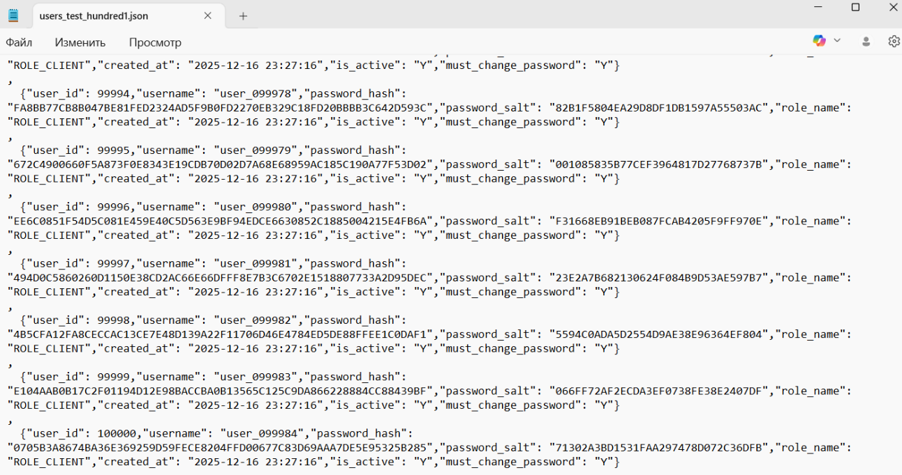
Рисунок 4.1 – Содержимое JSON-файла для пользователей
Из рисунка видно, что 100 000 записей благополучно экспортировались в JSON-файл. Листинг процедуры export_users представлен в приложении В.

4.2 Процедура импорта данных из JSON-файла
Процедура import_users предназначена для импорта данных о пользователях из JSON-файла обратно в таблицу USERS. Процедура принимает параметр p_file_name, который указывает имя файла для чтения.
На первом этапе выполняется чтение содержимого файла в переменную CLOB с помощью процедуры read_json_file. Затем JSON-массив преобразуется в строки таблицы с помощью функции JSON_TABLE. Для каждой записи проверяется формат и выполняется вставка данных в таблицу users с помощью стандартной операции INSERT. Если необходимо, существующие записи могут быть обновлены, а новые добавлены. Процедура представлена в листинге 4.2.
PROCEDURE import_users(p_file_name IN VARCHAR2) IS
l_json CLOB;
BEGIN
pkg_security.assert_admin;
read_json_file(p_file_name, l_json);
INSERT INTO users(username, password_hash, password_salt, role_name, created_at, is_active, must_change_password)
SELECT username, password_hash,
HEXTORAW(password_salt), role_name,
TO_DATE(created_at,'YYYY-MM-DD HH24:MI:SS'),
is_active, must_change_password
FROM JSON_TABLE(
l_json, '$[*]'
COLUMNS (
username VARCHAR2(50) PATH '$.username',
password_hash VARCHAR2(200) PATH '$.password_hash',
password_salt VARCHAR2(32) PATH '$.password_salt',
role_name VARCHAR2(20) PATH '$.role_name',
created_at VARCHAR2(20) PATH '$.created_at',
is_active CHAR(1) PATH '$.is_active',
must_change_password CHAR(1) PATH '$.must_change_password'
)
);
COMMIT;
EXCEPTION
WHEN DUP_VAL_ON_INDEX THEN
ROLLBACK;
DBMS_OUTPUT.PUT_LINE('Ошибка импорта USERS: дубликат данных.');
WHEN OTHERS THEN
ROLLBACK;
DBMS_OUTPUT.PUT_LINE('Ошибка импорта USERS: ' || SQLERRM);
END;
Листинг 4.2 – Реализация процедуры импорта пользователей
После выполнения процедуры все данные пользователей импортируются в таблицу USERS. Эти данные можно использовать и обрабатывать в процедурах, только каждая строка будет иметь новый user_id.

4.3 Процедуры экспорта и импорта других таблиц
Процедуры экспорта и импорта для остальных таблиц (clients, coaches, memberships, membership_orders, schedules, client_session_records) реализованы по аналогичному принципу. Каждая процедура использует функции read_json_file и write_json_file, а данные преобразуются в JSON с помощью JSON_ARRAYAGG и JSON_OBJECT при экспорте, и JSON_TABLE при импорте. Результат процедуры export_memberships представлен на рисунке 4.2.
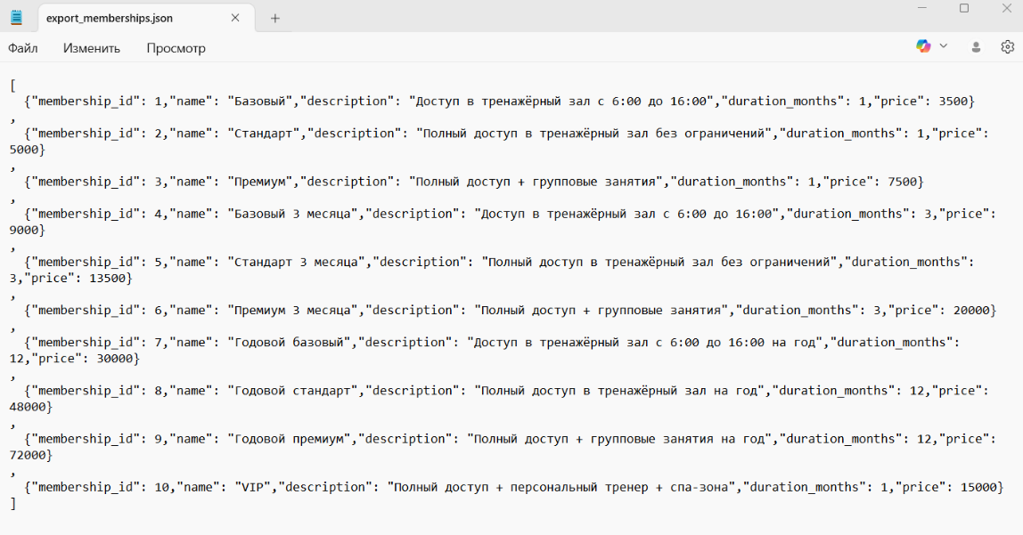
Рисунок 4.2 – Содержимое JSON-файла для абонементов
Это позволяет централизованно управлять резервным копированием и восстановлением всех данных системы, а также обеспечивает возможность их передачи между различными инстансами базы данных.

4.4 Выводы по разделу
Процедуры экспорта и импорта обеспечивают удобный и унифицированный механизм для переноса данных о пользователях в формате JSON в рамках разработанной системы. Процедура экспорта позволяет сохранить данные таблицы в структурированном формате JSON, что делает их удобными для резервного копирования, анализа или переноса между окружениями. При работе с большими объемами данных экспорт выполняется последовательно и не требует больших ресурсов благодаря построчному формированию JSON-файла.
Процедура импорта обеспечивает обратный процесс – загрузку данных из JSON-файла в таблицу с автоматической вставкой данных и преобразованием значений, включая двоичную соль и дату создания учетной записи. Использование механизма JSON_TABLE позволяет эффективно парсить массив JSON-объектов, что значительно ускоряет обработку больших файлов.
Таким образом, разработанные процедуры обеспечивают надежный, гибкий и безопасный механизм обмена данными, повышая удобство администрирования системы и позволяя эффективно работать с крупными объемами информации.

5 Тестирование производительности

5.1 Автоматизация с использованием индексов
Для проверки производительности разработанной базы данных был сформирован крупный тестовый набор данных с использованием специальной процедуры, добавляющей 100 000 записей в таблицу USERS. Создаваемые записи содержат сгенерированные логины, уникальные соли, хэшированные пароли и назначенную роль пользователя. Данный подход позволил смоделировать реальную нагрузку, характерную для систем с большим количеством зарегистрированных пользователей. Код процедуры генерации данных приведен в листинге 5.1.
DECLARE
v_salt RAW(16);
v_hash VARCHAR2(200);
BEGIN
FOR i IN 1..100000 LOOP
v_salt := DBMS_CRYPTO.RANDOMBYTES(16);

v_hash := RAWTOHEX(
DBMS_CRYPTO.HASH(
UTL_RAW.CAST_TO_RAW('password' || i || v_salt),
DBMS_CRYPTO.HASH_SH256
)
);

INSERT INTO USERS (username, password_hash, password_salt, role_name, must_change_password)
VALUES (
'user_' || LPAD(i, 6, '0'),
v_hash,
v_salt,
'ROLE_CLIENT',
'Y'
);

IF MOD(i, 1000) = 0 THEN
COMMIT;
END IF;

END LOOP;

COMMIT;
END;
Листинг 5.1 – Процедура создания 100 000 записей
После заполнения таблицы были проведены сравнительные тесты производительности с использованием различных типов запросов. Первоначально выполнялись запросы без индексов, что позволило оценить скорость работы системы при полном сканировании таблицы USERS, содержащей 100 000 записей. Для оценки результата без индекса был изучен план запроса с использованием команды EXPLAIN PLAN. План запроса показан на рисунке 5.1.
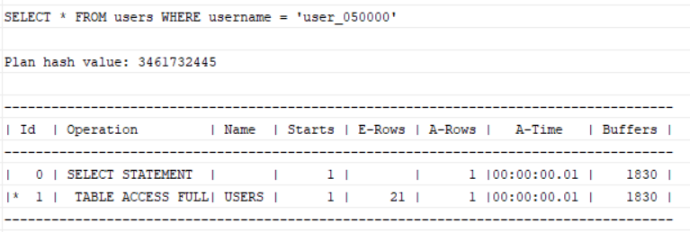
Рисунок 5.1 – План запроса
Как показал анализ плана выполнения, отсутствие индекса приводило к большим затратам времени на обработку запросов, особенно связанных с фильтрацией по логину или роли. Результат запроса без использования индексов показан на рисунке 5.2.
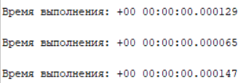
Рисунок 5.2 – Результат запроса без индексов
Для повышения производительности затем были созданы индексы на тех столбцах, которые наиболее активно используются в системе: username, role_name. Это позволило оптимизировать операции поиска, авторизации пользователей и формирования выборок для административных задач. Анализ выполнения запросов после создания индексов показал сокращение времени обработки и переход от полного сканирования таблицы к эффективному индексному доступу. Результат запроса с индексами показан на рисунке 5.3.
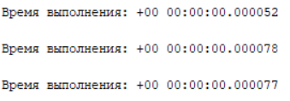
Рисунок 5.3 – Результат запроса с индексами
Таким образом, тестирование показало, что для работы с большими объемами данных в Oracle необходимо использовать индексы, чтобы значительно ускорить выполнение запросов. Без индексов выполнение запросов может быть значительно замедлено, особенно если данные не поддаются оптимизации с помощью других механизмов.

5.2 Выводы по разделу
Проведенное тестирование производительности показало значимость предварительного формирования крупного тестового набора данных для объективной оценки работы системы. Создание не менее 100 000 записей в таблице USERS позволило смоделировать нагрузку, характерную для реальных информационных систем с большим числом зарегистрированных пользователей, и проверить устойчивость работы базы данных при выполнении типовых операций.
В ходе тестирования были проанализированы планы выполнения SQL-запросов с использованием команды EXPLAIN PLAN, что позволило выявить потенциальные узкие места и оценить эффективность выбранной структуры таблицы. Результаты анализа подтвердили, что при работе с большими объемами данных особое значение имеет использование индексов на столбцах, активно участвующих в операциях фильтрации, поиска и проверки уникальности логинов. Созданные индексы повысили скорость выполнения запросов, особенно тех, что обращаются к полям username и role_name.
Таким образом, проведенное тестирование подтвердило, что таблица USERS демонстрирует устойчивую и стабильную производительность даже при большом количестве записей при условии использования корректно настроенных индексов и оптимизированных SQL-запросов. Полученные результаты свидетельствуют о правильности выбранных проектных решений и подтверждают готовность базы данных к эксплуатации в условиях высокой нагрузки.

6 Описание технологии и ее применения в базе данных

6.1 Технология OLAP
Технология OLAP (On-Line Analytical Processing) представляет собой набор инструментов и методов, предназначенных для выполнения многомерного анализа данных, формирования аналитических отчетов и проведения сложных агрегирующих вычислений. В отличие от традиционных OLTP-систем, ориентированных на быстрые транзакции, OLAP используется для анализа больших объемов информации, выявления тенденций, построения динамических отчетов и поддержки управленческих решений. Основная цель OLAP – предоставить возможность быстро получать агрегированные данные по различным измерениям (год, месяц, категория, объект анализа и т.д.) без воздействия на производительность основной операционной БД.
В рамках разработанной системы фитнес-клуба технология OLAP используется для формирования аналитических отчетов по ключевым аспектам работы организации: продажам и популярности абонементов.
Для реализации многомерного анализа применяются:
- материализованные представления – для хранения предварительно агрегированных данных;
- группировка по CUBE – для построения многомерной аналитической сводки;
- аналитический пакет pkg_analytics – для формирования отчетов на основе подготовленных данных.
Материализованное представление mv_membership_sales агрегирует продажи абонементов по годам, месяцам и типам абонементов. Оно обеспечивает возможность быстрого анализа финансовых показателей и построения многомерных сводок с помощью группировки CUBE, позволяющей рассматривать все комбинации измерений. Результат применения материализованного представления в процедуре report_membership_sales представлен на рисунке 6.1.
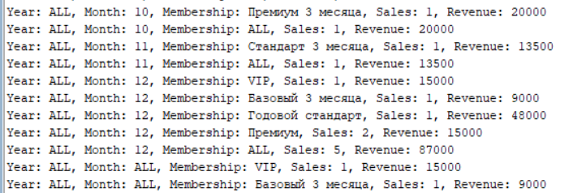
Рисунок 6.1 – Результат вызова report_membership_sales
Материализованное представление mv_popular_memberships хранит агрегированные данные о самых популярных абонементах по месяцам. Результат применения материализованного представления в mv_popular_memberships представлен на рисунке 6.2.
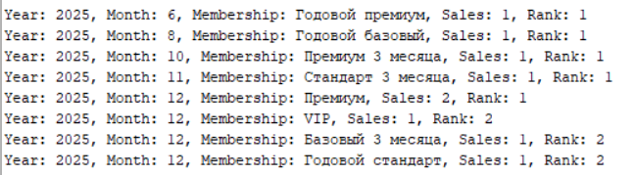
Рисунок 6.2 – Результат вызова mv_popular_memberships
Использование этого представления позволяет оперативно получать информацию о популярных абонементах и строить рейтинги. В листинге 6.1 показана реализация mv_popular_memberships.
CREATE MATERIALIZED VIEW mv_popular_memberships
BUILD IMMEDIATE
REFRESH COMPLETE
START WITH SYSDATE
NEXT (SYSDATE + 1)
AS
SELECT
EXTRACT(YEAR FROM mo.order_date) AS sales_year,
EXTRACT(MONTH FROM mo.order_date) AS sales_month,
m.membership_id,
m.name AS membership_name,
COUNT(mo.order_id) AS total_sales,
DENSE_RANK() OVER (
PARTITION BY EXTRACT(YEAR FROM mo.order_date),
EXTRACT(MONTH FROM mo.order_date)
ORDER BY COUNT(mo.order_id) DESC
) AS popularity_rank
FROM membership_orders mo
JOIN memberships m ON mo.membership_id = m.membership_id
WHERE mo.status = 'ACTIVE'
GROUP BY
EXTRACT(YEAR FROM mo.order_date),
EXTRACT(MONTH FROM mo.order_date),
m.membership_id,
m.name;
Листинг 6.1 – Материализованное представление mv_popular_memberships
Пакет pkg_analytics обеспечивает работу с материализованными представлениями и формирование отчетов. С помощью процедуры refresh_all_mv осуществляется полное обновление всех MV, что гарантирует актуальность данных. Процедуры report_membership_sales, report_popular_memberships формируют отчеты по продажам, популярности абонементов, используя агрегированные данные. Все операции выполняются быстро, поскольку данные уже предварительно агрегированы. Процедуры вызывает только администратор. Листинг пакета представлен в приложении В.
Благодаря материализованным представлениям и средствам группировки CUBE система получает все преимущества OLAP-подхода: высокая производительность запросов, гибкость аналитики и минимальная нагрузка на основные таблицы.

6.2 Выводы по разделу
В данном разделе была рассмотрена технология OLAP и ее применение для аналитики в базе данных фитнес-клуба. Использование материализованных представлений позволяет предварительно агрегировать данные о продажах абонементов, посещаемости клиентов и загруженности тренеров, что обеспечивает высокую скорость формирования отчетов и анализа информации. Применение этой технологии позволяет эффективно обрабатывать большие объемы данных, минимизируя нагрузку на основные таблицы и ускоряя выполнение сложных аналитических запросов.
Материализованные представления используются для хранения уже вычисленных агрегированных показателей, таких как количество проданных абонементов за определенный период, суммарная выручка, средняя посещаемость тренировок и степень загруженности тренеров. Это позволяет минимизировать нагрузку на основные транзакционные таблицы и исключить необходимость повторного выполнения сложных вычислений при каждом обращении к аналитическим данным. В результате система способна эффективно обрабатывать большие объемы информации и обеспечивать быстрый отклик при выполнении сложных аналитических запросов.
С помощью реализованной OLAP-системы администраторы фитнес-клуба могут оперативно получать как сводные, так и детализированные отчеты, анализировать динамику продаж абонементов, выявлять наиболее востребованные виды тренировок, отслеживать активность клиентов и оценивать эффективность работы тренерского состава. Полученные аналитические данные могут использоваться для планирования расписания занятий, оптимизации нагрузки персонала и корректировки маркетинговых стратегий клуба.
Таким образом, внедрение OLAP-технологии в базу данных фитнес-клуба обеспечивает не только высокую производительность аналитической обработки данных, но и расширяет возможности мониторинга и управления бизнес-процессами. Использование многомерного анализа способствует повышению качества управленческих решений, улучшению планирования ресурсов и, в конечном итоге, повышению эффективности работы всей информационной системы фитнес-клуба.

Заключение
В ходе выполнения работы была разработана и реализована полноценная база данных для системы управления деятельностью фитнес-клуба с использованием платформы Oracle. Основное внимание уделялось обеспечению надежности, безопасности и высокой производительности, что является ключевым требованием для современных информационных систем, работающих с большими объемами данных.
Созданная структура базы данных охватывает все критически важные аспекты работы фитнес-клуба: учет клиентов и тренеров, управление абонементами, обработку расписания занятий, регистрацию посещений, оформление заказов и ведение аналитики. Реализация ролевой модели доступа и внедрение пакетов безопасности позволили обеспечить надежную защиту данных и четкое разграничение полномочий между администраторами, тренерами и клиентами.
Особое значение в работе имеет использование технологий OLAP и создание аналитических представлений, что позволяет проводить многомерный анализ информации, формировать отчеты по продажам, посещаемости и загрузке тренеров. Это обеспечивает руководству фитнес-клуба возможность принимать обоснованные управленческие решения, выявлять тенденции и своевременно корректировать стратегию развития.
Созданные индексы и оптимизированная схема запросов обеспечивают высокую производительность системы, позволяя эффективно работать даже при значительном увеличении объема данных. Разработка пакетов для экспорта и импорта JSON-данных, а также средств автоматического пересчета аналитических представлений делает систему гибкой, расширяемой и удобной для дальнейшей интеграции.
Таким образом, разработанная база данных является функциональной, безопасной и масштабируемой основой для автоматизации деятельности фитнес-клуба. Она позволяет не только организовать оперативный учет и взаимодействие пользователей, но и выполнять глубокий аналитический анализ, способствующий повышению эффективности работы и дальнейшему развитию предприятия.

Список используемых источников
- Официальный сайт Oracle [Электронный ресурс] / Режим доступа – URL: https://www.oracle.com/ – Дата доступа: 25.09.2025.
- Официальная документация Oracle [Электронный ресурс] / Режим доступа – URL: https://docs.oracle.com/en/ – Дата доступа: 25.09.2025.
- Информационный портал Oracle-patches [Электронный ресурс] / Режим доступа – URL: https://oracle-patches.com/ – Дата доступа: 26.09.2025.
- Работа с файлами в Oracle [Электронный ресурс] / Режим доступа: https://docs.oracle.com/cd/F49540_01/DOC/server.815/a68001/utl_file.htm. – Дата доступа: 26.09.2025.
- Oracle OLAP User’s Guide [Электронный ресурс] / Режим доступа – URL: https://docs.oracle.com/en/database/oracle/oracle-database/21/olapg/ – Дата доступа: 27.09.2025.
- Oracle Data Warehousing Guide [Электронный ресурс] / Режим доступа – URL: https://docs.oracle.com/en/database/oracle/oracle-database/21/dwhsg/ – Дата доступа: 27.09.2025.
- Oracle SQL Language Reference [Электронный ресурс] / Режим доступа – URL: https://docs.oracle.com/en/database/oracle/oracle-database/21/sqlrf/ – Дата доступа: 28.09.2025.
- Аналитические функции SQL в Oracle [Электронный ресурс] / Режим доступа – URL: https://docs.oracle.com/en/database/oracle/oracle-database/21/sqlrf/Analytic-Functions.html – Дата доступа: 28.09.2025.

Приложение А
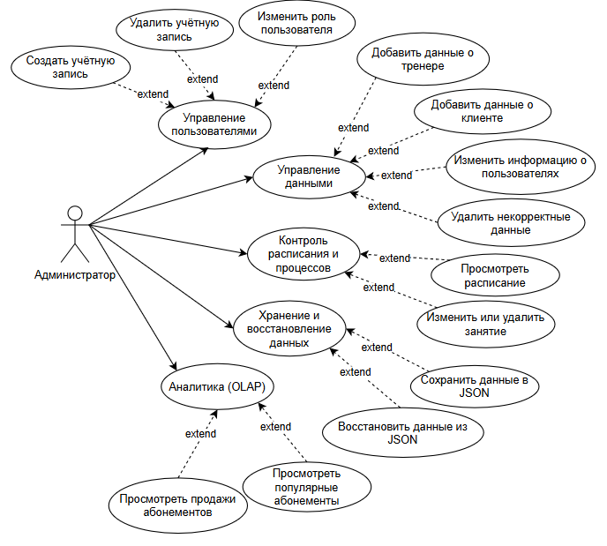
Рисунок А.1 – Диаграмма вариантов использования для администратора
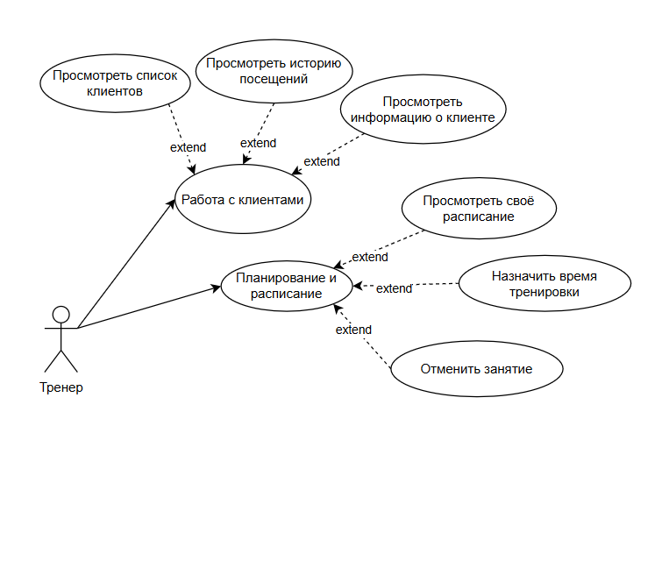
Рисунок А.2 – Диаграмма вариантов использования для тренера
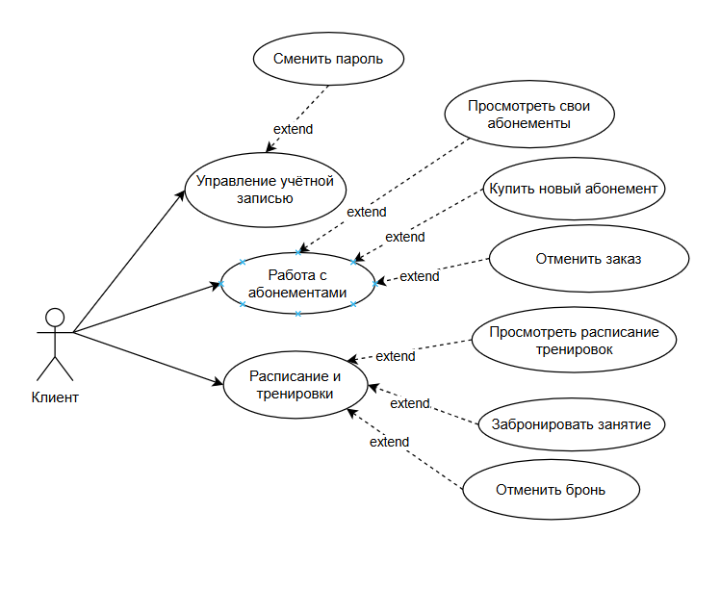
Рисунок А.3 – Диаграмма вариантов использования для клиента

Приложение Б
-- 1. Таблица учетных записей всех пользователей
CREATE TABLE USERS (
user_id NUMBER GENERATED BY DEFAULT AS IDENTITY PRIMARY KEY,
username VARCHAR2(50) NOT NULL,
password_hash VARCHAR2(200) NOT NULL,
password_salt RAW(16) NOT NULL,
role_name VARCHAR2(20) NOT NULL CHECK (role_name IN ('ROLE_ADMIN', 'ROLE_TRAINER', 'ROLE_CLIENT')),
created_at DATE DEFAULT SYSDATE,
is_active CHAR(1) DEFAULT 'Y' CHECK (is_active IN ('Y','N')),
must_change_password CHAR(1) DEFAULT 'N' CHECK (must_change_password IN ('Y','N'))
) TABLESPACE sportics_ts;
-- 2. Таблица клиентов клуба
CREATE TABLE CLIENTS (
client_id NUMBER GENERATED BY DEFAULT AS IDENTITY PRIMARY KEY,
user_id NUMBER UNIQUE,
first_name VARCHAR2(50) NOT NULL,
last_name VARCHAR2(50) NOT NULL,
phone_number VARCHAR2(20),
email VARCHAR2(100) UNIQUE,
date_of_birth DATE,
registration_date DATE DEFAULT SYSDATE,
status VARCHAR2(20) DEFAULT 'ACTIVE' CHECK (status IN ('ACTIVE','INACTIVE')),
CONSTRAINT fk_clients_user FOREIGN KEY (user_id)
REFERENCES USERS(user_id) ON DELETE CASCADE
) TABLESPACE sportics_ts;
-- 3. Таблица тренеров
CREATE TABLE COACHES (
coach_id NUMBER GENERATED BY DEFAULT AS IDENTITY PRIMARY KEY,
user_id NUMBER UNIQUE,
first_name VARCHAR2(50) NOT NULL,
last_name VARCHAR2(50) NOT NULL,
phone_number VARCHAR2(20),
email VARCHAR2(100) UNIQUE,
specialization VARCHAR2(100),
hire_date DATE DEFAULT SYSDATE,
status VARCHAR2(20) DEFAULT 'ACTIVE' CHECK (status IN ('ACTIVE','INACTIVE')),
CONSTRAINT fk_coaches_user FOREIGN KEY (user_id)
REFERENCES USERS(user_id) ON DELETE CASCADE
) TABLESPACE sportics_ts;

-- 4. Таблица типов абонементов
CREATE TABLE MEMBERSHIPS (
membership_id NUMBER GENERATED BY DEFAULT AS IDENTITY PRIMARY KEY,
name VARCHAR2(50) NOT NULL,
description VARCHAR2(200),
duration_months NUMBER(2) CHECK (duration_months > 0),
price NUMBER(10,2) CHECK (price >= 0)
) TABLESPACE sportics_ts;
-- 5. Таблица заказов на абонементы
CREATE TABLE MEMBERSHIP_ORDERS (
order_id NUMBER GENERATED BY DEFAULT AS IDENTITY PRIMARY KEY,
client_id NUMBER NOT NULL,
membership_id NUMBER NOT NULL,
order_date DATE DEFAULT SYSDATE,
start_date DATE,
end_date DATE,
status VARCHAR2(20) DEFAULT 'ACTIVE' CHECK (status IN ('ACTIVE','EXPIRED','CANCELLED')),
CONSTRAINT fk_order_client FOREIGN KEY (client_id)
REFERENCES CLIENTS (client_id) ON DELETE CASCADE,
CONSTRAINT fk_order_membership FOREIGN KEY (membership_id)
REFERENCES MEMBERSHIPS (membership_id) ON DELETE CASCADE
) TABLESPACE sportics_ts;
-- 6. Таблица расписания тренировок
CREATE TABLE SCHEDULES (
schedule_id NUMBER GENERATED BY DEFAULT AS IDENTITY PRIMARY KEY,
coach_id NUMBER,
session_name VARCHAR2(100) NOT NULL,
session_date DATE NOT NULL,
start_time TIMESTAMP NOT NULL,
end_time TIMESTAMP NOT NULL,
capacity NUMBER(3) DEFAULT 10 CHECK (capacity > 0),
CONSTRAINT fk_schedule_coach FOREIGN KEY (coach_id)
REFERENCES COACHES (coach_id) ON DELETE SET NULL
) TABLESPACE sportics_ts;
-- 7. Таблица записи клиентов на занятия
CREATE TABLE CLIENT_SESSION_RECORDS (
record_id NUMBER GENERATED BY DEFAULT AS IDENTITY PRIMARY KEY,
client_id NUMBER NOT NULL,
schedule_id NUMBER NOT NULL,
attendance_date DATE,
performance_notes VARCHAR2(200),
attended CHAR(1) CHECK (attended IN ('Y','N')),
CONSTRAINT fk_record_client FOREIGN KEY (client_id)
REFERENCES CLIENTS (client_id) ON DELETE CASCADE,
CONSTRAINT fk_record_schedule FOREIGN KEY (schedule_id)
REFERENCES SCHEDULES (schedule_id) ON DELETE CASCADE,
CONSTRAINT uq_client_schedule UNIQUE (client_id, schedule_id)
) TABLESPACE sportics_ts;
COMMIT;
Листинг Б.1 – Создание таблиц

Приложение В
CREATE MATERIALIZED VIEW mv_membership_sales
BUILD IMMEDIATE
REFRESH COMPLETE
START WITH SYSDATE
NEXT (SYSDATE + 1)
AS
SELECT
EXTRACT(YEAR FROM mo.order_date) AS sales_year,
EXTRACT(MONTH FROM mo.order_date) AS sales_month,
m.name AS membership_name,
COUNT(mo.order_id) AS total_sales,
SUM(m.price) AS total_revenue
FROM membership_orders mo
JOIN memberships m ON mo.membership_id = m.membership_id
WHERE mo.status = 'ACTIVE'
GROUP BY EXTRACT(YEAR FROM mo.order_date),
EXTRACT(MONTH FROM mo.order_date),
m.name;

CREATE MATERIALIZED VIEW mv_popular_memberships
BUILD IMMEDIATE
REFRESH COMPLETE
START WITH SYSDATE
NEXT (SYSDATE + 1)
AS
SELECT
EXTRACT(YEAR FROM mo.order_date) AS sales_year,
EXTRACT(MONTH FROM mo.order_date) AS sales_month,
m.membership_id,
m.name AS membership_name,
COUNT(mo.order_id) AS total_sales,
DENSE_RANK() OVER (
PARTITION BY EXTRACT(YEAR FROM mo.order_date),
EXTRACT(MONTH FROM mo.order_date)
ORDER BY COUNT(mo.order_id) DESC
) AS popularity_rank
FROM membership_orders mo
JOIN memberships m ON mo.membership_id = m.membership_id
WHERE mo.status = 'ACTIVE'
GROUP BY
EXTRACT(YEAR FROM mo.order_date),
EXTRACT(MONTH FROM mo.order_date),
m.membership_id,
m.name;

SELECT
EXTRACT(YEAR FROM mo.order_date) AS sales_year,
EXTRACT(MONTH FROM mo.order_date) AS sales_month,
m.name AS membership_name,
COUNT(mo.order_id) AS total_sales,
SUM(m.price) AS total_revenue
FROM membership_orders mo
JOIN memberships m ON mo.membership_id = m.membership_id
WHERE mo.status = 'ACTIVE'
GROUP BY CUBE (
EXTRACT(YEAR FROM mo.order_date),
EXTRACT(MONTH FROM mo.order_date),
m.name
)
ORDER BY sales_year, sales_month, membership_name;

CREATE OR REPLACE PACKAGE pkg_analytics IS
PROCEDURE refresh_all_mv;
PROCEDURE report_membership_sales;
PROCEDURE report_popular_memberships(p_top_n NUMBER DEFAULT 3);
END pkg_analytics;

CREATE OR REPLACE PACKAGE BODY pkg_analytics IS
PROCEDURE refresh_all_mv IS
BEGIN
pkg_security.assert_admin;
EXECUTE IMMEDIATE 'BEGIN DBMS_MVIEW.REFRESH(''MV_MEMBERSHIP_SALES'', ''C''); END;';
EXECUTE IMMEDIATE 'BEGIN DBMS_MVIEW.REFRESH(''MV_POPULAR_MEMBERSHIPS'', ''C''); END;';
EXECUTE IMMEDIATE 'BEGIN DBMS_MVIEW.REFRESH(''MV_CLIENT_ATTENDANCE'', ''C''); END;';
EXECUTE IMMEDIATE 'BEGIN DBMS_MVIEW.REFRESH(''MV_COACH_SCHEDULE_LOAD'', ''C''); END;';
DBMS_OUTPUT.PUT_LINE('Все материализованные представления успешно обновлены.');
EXCEPTION
WHEN OTHERS THEN
DBMS_OUTPUT.PUT_LINE('Ошибка обновления MV: ' || SQLERRM);
END refresh_all_mv;

PROCEDURE report_membership_sales IS
BEGIN
pkg_security.assert_admin;
FOR rec IN (
SELECT
EXTRACT(YEAR FROM mo.order_date) AS sales_year,
EXTRACT(MONTH FROM mo.order_date) AS sales_month,
m.name AS membership_name,
COUNT(mo.order_id) AS total_sales,
SUM(m.price) AS total_revenue
FROM membership_orders mo
JOIN memberships m ON mo.membership_id = m.membership_id
WHERE mo.status = 'ACTIVE'
GROUP BY CUBE(
EXTRACT(YEAR FROM mo.order_date),
EXTRACT(MONTH FROM mo.order_date),
m.name
)
ORDER BY sales_year, sales_month, membership_name
) LOOP
DBMS_OUTPUT.PUT_LINE(
'Year: ' || NVL(TO_CHAR(rec.sales_year), 'ALL') ||
', Month: ' || NVL(TO_CHAR(rec.sales_month), 'ALL') ||
', Membership: ' || NVL(rec.membership_name, 'ALL') ||
', Sales: ' || rec.total_sales ||
', Revenue: ' || rec.total_revenue
);
END LOOP;
EXCEPTION
WHEN OTHERS THEN
DBMS_OUTPUT.PUT_LINE(
'Ошибка отчета продаж абонементов: ' || SQLERRM
);
END report_membership_sales;

PROCEDURE report_popular_memberships(p_top_n NUMBER DEFAULT 3) IS
BEGIN
pkg_security.assert_admin;
FOR rec IN (
SELECT
sales_year,
sales_month,
membership_name,
total_sales,
popularity_rank
FROM mv_popular_memberships
WHERE popularity_rank <= p_top_n
ORDER BY sales_year, sales_month, popularity_rank
) LOOP
DBMS_OUTPUT.PUT_LINE(
'Year: ' || rec.sales_year ||
', Month: ' || rec.sales_month ||
', Membership: ' || rec.membership_name ||
', Sales: ' || rec.total_sales ||
', Rank: ' || rec.popularity_rank
);
END LOOP;
EXCEPTION
WHEN OTHERS THEN
DBMS_OUTPUT.PUT_LINE('Ошибка отчета популярных абонементов: ' || SQLERRM);
END report_popular_memberships;
END pkg_analytics;
Листинг В.1 – Реализация технологии OLAP
CREATE OR REPLACE PACKAGE pkg_auth IS
PROCEDURE change_password(
p_username IN VARCHAR2,
p_old_password IN VARCHAR2,
p_new_password IN VARCHAR2
);

PROCEDURE login_user(
p_username IN VARCHAR2,
p_password IN VARCHAR2,
p_role OUT VARCHAR2
);

PROCEDURE register_user(
p_username IN VARCHAR2,
p_password IN VARCHAR2,
p_first_name IN VARCHAR2,
p_last_name IN VARCHAR2,
p_email IN VARCHAR2,
p_phone IN VARCHAR2 DEFAULT NULL,
p_dob IN DATE DEFAULT NULL
);

END pkg_auth;

CREATE OR REPLACE PACKAGE BODY pkg_auth IS
FUNCTION gen_salt RETURN RAW IS
BEGIN
RETURN DBMS_CRYPTO.RANDOMBYTES(16);
END;

FUNCTION hash_pwd(p_password VARCHAR2, p_salt RAW) RETURN VARCHAR2 IS
v_hash RAW(32);
BEGIN
v_hash := DBMS_CRYPTO.HASH(UTL_RAW.CAST_TO_RAW(p_password || p_salt), DBMS_CRYPTO.HASH_SH256);
RETURN RAWTOHEX(v_hash);
END;

PROCEDURE change_password(
p_username IN VARCHAR2,
p_old_password IN VARCHAR2,
p_new_password IN VARCHAR2
) IS
v_salt RAW(16);
v_hash VARCHAR2(200);
v_new_hash VARCHAR2(200);
BEGIN

SELECT password_salt, password_hash
INTO v_salt, v_hash
FROM users
WHERE username = p_username;

IF hash_pwd(p_old_password, v_salt) != v_hash THEN
DBMS_OUTPUT.PUT_LINE('Ошибка: старый пароль неверный.');
END IF;

v_salt := gen_salt();
v_new_hash := hash_pwd(p_new_password, v_salt);

UPDATE users
SET password_salt = v_salt,
password_hash = v_new_hash,
must_change_password = 'N'
WHERE username = p_username;

COMMIT;

EXCEPTION
WHEN NO_DATA_FOUND THEN
DBMS_OUTPUT.PUT_LINE('Ошибка: пользователь не найден.');
WHEN OTHERS THEN
ROLLBACK;
DBMS_OUTPUT.PUT_LINE('Ошибка смены пароля: ' || SQLERRM);
END change_password;

PROCEDURE login_user(
p_username IN VARCHAR2,
p_password IN VARCHAR2,
p_role OUT VARCHAR2
) IS
v_hash VARCHAR2(200);
v_salt RAW(16);
v_status users.is_active%TYPE;
v_must CHAR(1);
v_user_id NUMBER;
v_client_id NUMBER := NULL;
v_coach_id NUMBER;
BEGIN
-- 1. Получаем пользователя
SELECT user_id,
password_hash,
password_salt,
role_name,
is_active,
must_change_password
INTO v_user_id,
v_hash,
v_salt,
p_role,
v_status,
v_must
FROM users
WHERE username = p_username;

-- 2. Проверка статуса
IF v_status = 'N' THEN
DBMS_OUTPUT.PUT_LINE('Ошибка: аккаунт заблокирован.');
END IF;

-- 3. Проверка пароля
IF v_hash IS NULL OR v_salt IS NULL THEN
DBMS_OUTPUT.PUT_LINE('Ошибка: пароль не установлен.');
END IF;

IF hash_pwd(p_password, v_salt) != v_hash THEN
DBMS_OUTPUT.PUT_LINE('Ошибка: неверный пароль.');
END IF;

IF v_must = 'Y' THEN
DBMS_OUTPUT.PUT_LINE('Ошибка: требуется смена пароля.');
END IF;

IF p_role = 'ROLE_CLIENT' THEN
BEGIN
SELECT client_id
INTO v_client_id
FROM clients
WHERE user_id = v_user_id;
EXCEPTION
WHEN NO_DATA_FOUND THEN
DBMS_OUTPUT.PUT_LINE('Ошибка: клиентский профиль не найден.');
END;

ELSIF p_role = 'ROLE_TRAINER' THEN
BEGIN
SELECT coach_id
INTO v_coach_id
FROM coaches
WHERE user_id = v_user_id;
EXCEPTION
WHEN NO_DATA_FOUND THEN
DBMS_OUTPUT.PUT_LINE('Ошибка: профиль тренера не найден.');
END;
END IF;

-- 5. Устанавливаем контекст
pkg_security.set_auth_context(
p_user_id => v_user_id,
p_role => p_role,
p_client_id => v_client_id,
p_trainer_id => v_coach_id
);

EXCEPTION
WHEN NO_DATA_FOUND THEN
DBMS_OUTPUT.PUT_LINE('Ошибка: пользователь не найден.');
WHEN OTHERS THEN
DBMS_OUTPUT.PUT_LINE('Ошибка авторизации: ' || SQLERRM);
END login_user;

PROCEDURE register_user(
p_username IN VARCHAR2,
p_password IN VARCHAR2,
p_first_name IN VARCHAR2,
p_last_name IN VARCHAR2,
p_email IN VARCHAR2,
p_phone IN VARCHAR2 DEFAULT NULL,
p_dob IN DATE DEFAULT NULL
) IS
v_count NUMBER;
v_count_client NUMBER;
v_salt RAW(16);
v_hash VARCHAR2(200);
v_user_id NUMBER;
BEGIN
pkg_security.assert_self_registration;

IF LENGTH(p_password) < 8 THEN
DBMS_OUTPUT.PUT_LINE('Ошибка: пароль должен быть не короче 8 символов.');
END IF;

v_salt := gen_salt();
v_hash := hash_pwd(p_password, v_salt);

-- Проверка на существование
SELECT COUNT(*)
INTO v_count
FROM users
WHERE username = p_username;

SELECT COUNT(*)
INTO v_count_client
FROM clients
WHERE email = p_email;

IF v_count > 0 AND v_count_client > 0 THEN
DBMS_OUTPUT.PUT_LINE('Ошибка: пользователь уже существует.');
END IF;

INSERT INTO users (
username,
password_hash,
password_salt,
role_name,
is_active,
must_change_password
) VALUES (
p_username,
v_hash,
v_salt,
'ROLE_CLIENT',
'Y',
'N'
)
RETURNING user_id INTO v_user_id;

INSERT INTO clients (
user_id,
first_name,
last_name,
phone_number,
email,
date_of_birth
) VALUES (
v_user_id,
p_first_name,
p_last_name,
p_phone,
p_email,
p_dob
);
COMMIT;
EXCEPTION
WHEN OTHERS THEN
ROLLBACK;
DBMS_OUTPUT.PUT_LINE('Ошибка регистрации: ' || SQLERRM);
END register_user;

END pkg_auth;
Листинг В.2 – Регистрация и авторизация

Приложение Г
CREATE ROLE ROLE_ADMIN;
CREATE ROLE ROLE_TRAINER;
CREATE ROLE ROLE_CLIENT;

-- Ограничение прямого доступа к таблицам
REVOKE ALL ON USERS FROM PUBLIC;
REVOKE ALL ON CLIENTS FROM PUBLIC;
REVOKE ALL ON COACHES FROM PUBLIC;
REVOKE ALL ON MEMBERSHIPS FROM PUBLIC;
REVOKE ALL ON MEMBERSHIP_ORDERS FROM PUBLIC;
REVOKE ALL ON SCHEDULES FROM PUBLIC;
REVOKE ALL ON CLIENT_SESSION_RECORDS FROM PUBLIC;

GRANT EXECUTE ON administrator.pkg_users_admin TO role_admin;
GRANT EXECUTE ON administrator.pkg_clients_admin TO role_admin;
GRANT EXECUTE ON administrator.pkg_trainers_admin TO role_admin;
GRANT EXECUTE ON administrator.pkg_memberships_admin TO role_admin;
GRANT EXECUTE ON administrator.pkg_trainer_schedule TO role_admin;
GRANT EXECUTE ON administrator.pkg_clients_trainer TO role_admin;
GRANT EXECUTE ON administrator.pkg_sessions_client TO role_admin;
GRANT EXECUTE ON administrator.pkg_orders_client TO role_admin;
GRANT EXECUTE ON administrator.pkg_schedule_view TO role_admin;
GRANT EXECUTE ON administrator.pkg_analytics TO role_admin;
GRANT EXECUTE ON administrator.pkg_json TO role_admin;
GRANT EXECUTE ON administrator.pkg_auth TO role_admin;

GRANT EXECUTE ON administrator.pkg_trainer_schedule TO role_trainer;
GRANT EXECUTE ON administrator.pkg_clients_trainer TO role_trainer;
GRANT EXECUTE ON administrator.pkg_schedule_view TO role_trainer;
GRANT EXECUTE ON administrator.pkg_auth TO role_trainer;

GRANT EXECUTE ON administrator.pkg_schedule_view TO role_client;
GRANT EXECUTE ON administrator.pkg_sessions_client TO role_client;
GRANT EXECUTE ON administrator.pkg_orders_client TO role_client;
GRANT EXECUTE ON administrator.pkg_auth TO role_client;

CREATE USER admin_user IDENTIFIED BY admin123;
GRANT ROLE_ADMIN TO admin_user;

CREATE USER trainer_user IDENTIFIED BY trainer123;
GRANT ROLE_TRAINER TO trainer_user;

CREATE USER client_user IDENTIFIED BY client123;
GRANT ROLE_CLIENT TO client_user;
Листинг Г.1 – Создание ролей и пользователей

